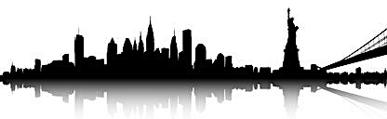
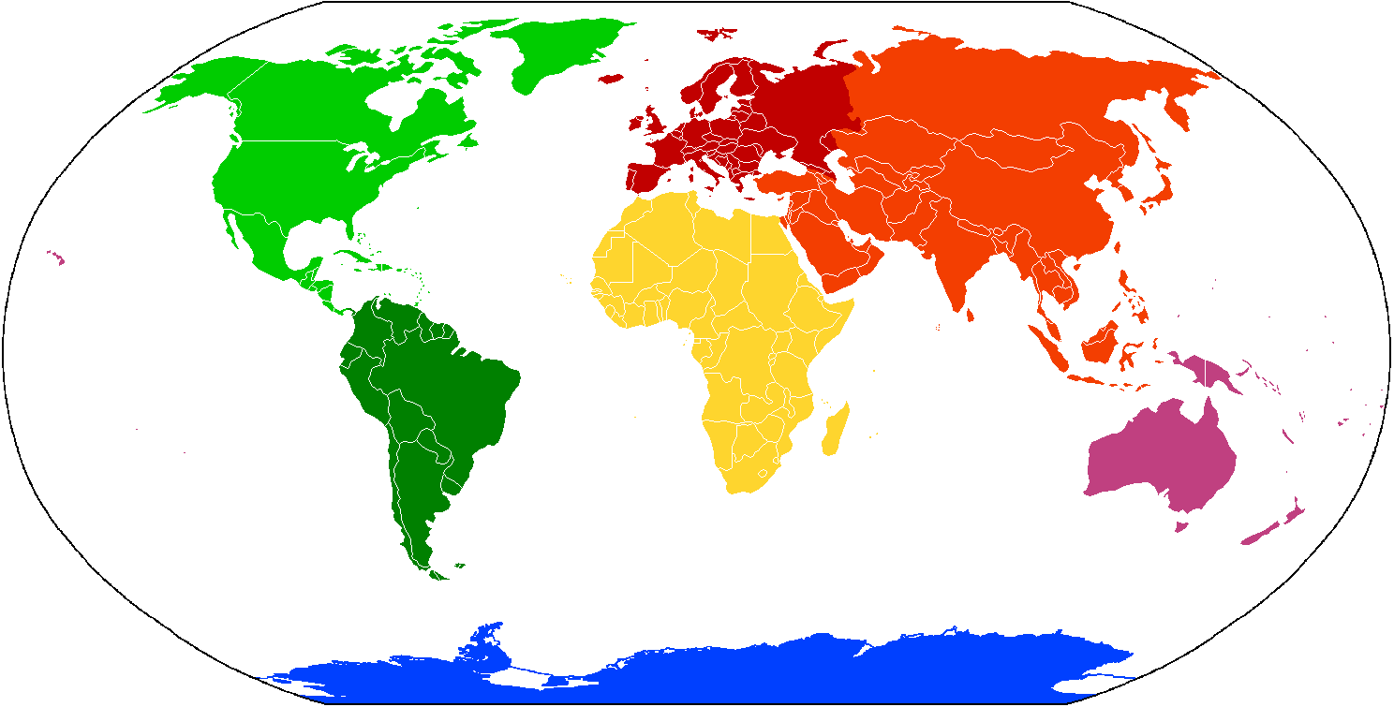
ÉTUDE DE CAS N°1
2. Production du groupe

Habiter une métropole comme New York, c’est… habiter une très grande ville, très peuplée, avec de nombreux quartiers différents.

New York a beaucoup d’emplois dans les bureaux, les services et les commerces, ce qui attire beaucoup d’habitants, surtout vers le centre-ville composé de hauts immeubles (buildings) de bureau.

Le nombre important d’habitants crée beaucoup d’embouteillages de voitures, c’est pourquoi la métropole a des transports en commun (bus et train) pour aller dans le centre.

Les habitants sont très variés et habitent des quartiers différents. Il y a différentes cultures et des riches et des pauvres qui cohabitent à l’intérieur de la métropole.

3. Avec le professeur
Une métropole, c’est… une très grande ville, très peuplée, qui attire de nombreux habitants et s’étale dans l’espace.

Amérique
Du
Nord
NEW YORK
HABITER NEW YORK CITY

1. Je décris les paysages et les activités de la ville à travers des extraits des films Spiderman 1 et 2.

Etudier un paysage en géographie, c’est observer, nommer et décrire, déduire.
Tous les élèves | NOM : | NOM : | NOM : | NOM :
Habiter les lieux du quotidien, c’est… | C’est se loger… | C’est se déplacer… | C’est avoir des activités… | C’est co-habiter…
Je décris et je nomme les lieux de la ville et du quotidien que l’on voit dans le film. | Je décris les logements. | Je dis avec quels moyens les gens se déplacent dans New York et comment est la circulation. | Quels sont les activités des habitants (métiers, loisirs…) que je remarque dans le film ? | J’observe les différents habitants dans le film et le nombre de personnes.
L’université de Columbia : bâtiment ancien.  Chez Peter et chez Harry  La bibliothèque : bâtiment ancien.  Pizzeria  Commerce  Time Square : quartier des loisirs et des affaires avec les écrans géants : hauts immeubles de Manhattan.  Cathédrale St Patrick : bâtiment historique. | Logement riche de Harry dans les hauts immeubles du centre.  Petite maison plus modeste chez Peter et Mary-Jane en périphérie (il doit prendre le bus ou le train). | A pieds  le bus scolaire  Le métro aérien  Le train  Les voitures  Le scooter  Les taxis jaunes  En volant  Embouteillages | Enseignant  Restauration  Commerçant  Transports (chauffeur, livraison…)  superhéros | Des habitants de cultures différentes  - les étudiants  - les commerçants chinois  - Azziz le patron de la pizzeria  Des habitants de niveaux de richesse différents. : Harry et son père très riches, Peter et Mary-Jane plus modeste.
Dans les métropoles, chaque quartier a une fonction, par exemple : le centre-ville concentre les hauts immeubles et les bâtiments historiques, les emplois de bureau, les logements chers, les loisirs… | J’en déduis que…  Il y a plusieurs catégories de logements dans des quartiers différents car il y a des différences sociales. | J’en déduis que…  La circulation est importante et il y a beaucoup d’embouteillages. Il y a une grande diversité et concentration des modes de transport. | J’en déduis que…  Il y a surtout des emplois de services : bureaux, commerces, restaurants…  Il y a des activités attractives et beaucoup de choix. | J’en déduis que…  La population est multiculturelle. La ville est très peuplée.  Il y a des inégalités sociales.

4. Habiter New York à travers une œuvre de fiction : Comment Spiderman habite t-il la ville de New York ? Répondez en utilisant tous les aspects de la notion d’habiter étudiés dans le tableau.
Spiderman/ Peter Parker réside dans un quartier modeste de New York, dans une petite maison, et sa vie se déroule essentiellement dans le centre de la ville : ses études, son travail, ses aventures. Il s’y rend en transport en commun quand il est Peter : le bus scolaire, mais il se déplace de fil en fil dans les rues de Manhattan quand il est Spiderman. Il aide tous les gens de la ville : des commerçants chinois, Mary-Jane … et se bat contre l’insécurité qui règne en ville.

5. Histoire des Arts : Qu’apporte la ville de New York aux aventures de Spiderman?

Spiderman, par la nature de ses déplacements, fait émerger la skyline des gratte-ciel de Manhattan. La verticalité des immeubles permet de mettre en valeur le superpouvoir de Spiderman qui est de se déplacer sur les murs et de voler accroché à des fils d’araignée suspendus en hauteur. Ainsi, Spiderman ne peut pas exister en dehors de New York car le paysage participe à ses aventures.

